Rapporto di minoranza

6491 R2 13 novembre 2013 ISTITUZIONI

della Commissione della legislazione
sul messaggio 5 aprile 2011 concernente la Legge sul notariato

I. INTRODUZIONE
L'attuale legge cantonale sul notariato è del 1983. Da allora ci sono state diverse modifiche puntuali. Con il messaggio n. 6491 del 27 aprile 2011 il Consiglio di Stato propone tuttavia una riforma più ampia. L'iniziativa era partita però dall'Ordine dei notai; in seguito a ciò, già nel 2006, il Consiglio di Stato ha costituito un'apposita commissione, presieduta dal deputato, nonché allora presidente del detto Ordine, Carlo Luigi Caimi, che ha presentato il suo rapporto il 31 marzo 2008.

La minoranza della Commissione della legislazione auspica tuttavia una riforma molto più profonda: il passaggio dal sistema attuale di notariato esclusivamente privato a un sistema di notariato misto (pubblico-privato).

Il presente rapporto si concentra perciò sui vantaggi del notariato pubblico-privato, mentre rimanda al messaggio del Consiglio di Stato per altri aspetti della problematica.

II. TRE MODELLI POSSIBILI: PRIVATO, PUBBLICO E PUBBLICO-PRIVATO

1. Notariato privato
Il notariato privato, detto anche "libero", prevede che le pratiche notarili possano essere svolte solo e esclusivamente da liberi professionisti. Tuttavia, l'autorità pubblica può, anzi deve, esercitare un controllo per verificare i requisiti minimi, ossia per garantire una certa qualità del servizio. Va infatti sottolineato che si tratta, in ogni caso, di una funzione pubblica (in effetti, di regola il notaio non può rifiutarsi di prestare il proprio servizio). In Svizzera, questo sistema è in uso nei seguenti 11 cantoni: Argovia, Basilea Città, Berna, Friburgo, Ginevra, Giura, Neuchâtel, Ticino, Uri, Vaud e Vallese.

2. Notariato pubblico
Il notariato pubblico è svolto esclusivamente da notai pubblici, ossia funzionari dello Stato. È esclusa, di principio, una coesistenza con notai privati. Attualmente, lo praticano diversi Cantoni germanofoni, fra cui Zurigo. Già in passato, in particolare negli anni '70, come anche in anni recenti, l'introduzione del notariato pubblico in Ticino è stata oggetto di dibattito nonché avanzata in atti parlamentari. Questo sistema è applicato in soli tre Cantoni: Appenzello esterno, Turgovia e Zurigo.

3. Notariato misto (pubblico-privato)
Il notariato pubblico-privato, detto anche "misto", prevede la coesistenza, se non la concorrenza, fra i notai pubblici e quelli privati. Il sistema è in vigore in 12 Cantoni, ossia: Appenzello interno, Basilea Campagna, Glarona, Grigioni, Lucerna, Nidvaldo, Obvaldo, San Gallo, Sciaffusa, Soletta, Svitto e Zugo.

Una forma particolare del notariato misto è il cosiddetto notariato "ibrido", definito nel messaggio n. 6491 nel modo seguente: «[La] funzione notarile non appare istituzionalizzata od organizzata corporativamente. [Il] Cantone delega tale mansione a persone di diverso ordine, senza necessariamente disporre di una particolare formazione di base specifica, che possono essere funzionari, cantonali o comunali, o anche avvocati, sovente abilitati ad esercitare entro una determinata circoscrizione territoriale e per un dato novero di atti».

III. POSIZIONE DEI CANTONI GRIGIONI E SOLETTA
La Sottocommissione che si è occupata del messaggio in questione ha sollecitato i responsabili dei Cantoni Grigioni e Soletta a esprimersi riguardo al modello misto (pubblico-privato), in vigore in questi due Cantoni. In particolare, è stato chiesto di precisare se i notai pubblici creano costi maggiori per lo Stato, ossia costi che superano le relative entrate. Le loro posizioni vengono descritte in seguito.

1. Canton Grigioni

Il Canton Grigioni ha risposto alla sollecitazione in data 8 gennaio 2013, tramite il signor Mathias Fässler, segretario per giustizia e polizia al Dipartimento di giustizia, sicurezza e sanità. Secondo la Legge sul notariato del 18 ottobre 2004 il Canton Grigioni dispone di un sistema di notariato misto, nel quale praticano tre tipi di notai (art. 1): (a) notaie e notai con patente, (b) notaie e notai di circolo, e (c) ufficiali del registro fondiario e loro supplenti. Secondo art. 2 le competenze dei tre tipi sono differenti sia a livello di territorio sia di oggetto. I notai con patente sono competenti sull'insieme delle documentazioni pubbliche in tutto il territorio cantonale, mentre i notai di circolo vedono la loro competenza ristretta al rispettivo circolo, specificamente «ai fondi che si trovano sul loro circolo e per altri negozi nella misura in cui almeno una delle parti richiedenti l'atto sia residente oppure abbia la propria sede nel circolo».

I notai di circolo non sono dipendenti cantonali. Il Cantone non ha quindi una visione dettagliata del bilancio dei costi per queste attività. Nonostante ciò la persona interrogata del Dipartimento cantonale di giustizia, sicurezza e salute indica che nei circoli ci sono diversi sistemi di conteggio. In alcuni circoli i notai sono tenuti a coprire i loro costi attraverso la loro attività notarile e non comportano quindi alcuna spesa aggiuntiva per il singolo circolo. In altri circoli invece i notai sono dipendenti del rispettivo circolo, ricevono quindi uno stipendio mentre le entrate legate alla loro attività notarile vengono immesse nella cassa di circolo. Di regola questo tipo di notai viene impiegato anche per altri compiti, per esempio per riscossioni.

2. Canton Soletta
Il Canton Soletta ha risposto alla sollecitazione in data 19 dicembre 2012, tramite il signor Franz Fürst, caposezione legislazione e giustizia presso la Cancelleria dello Stato. Anche il Canton Soletta dispone di un sistema misto. Da una parte si trovano i notai pubblici (Amtsnotare), dall'altra i notai liberi (freie Notare). Il notariato pubblico nel Canton Soletta viene eseguito dalle apposite segreterie (Amtsschreibereien). Secondo i rapporti finanziari del Cantone degli ultimi anni le entrate ottenute grazie all'attività notarile sono sempre state maggiori delle uscite (v. RRB Nr. 2012/543 al sito: http://rrb.so.ch).

III. CONSIDERAZIONI DELLA MINORANZA DELLA COMMISSIONE
La miriade dei sistemi di notariato esistenti in Svizzera, dovuti senz'altro alla sua struttura federale, non facilitano una vista d'insieme. Non a caso Michel Mooser, l'autore del libro di riferimento Le droit notarial en Suisse (Berna, Stämpfli Verlag, 2009), osserva che «l'organisation du notariat à l'intérieur de la Suisse est plus variée qu'à l'intérieur de l'Union européenne».

Ciò nonostante è possibile sin d'ora evidenziare i principali benefici del notariato misto (pubblico-privato).

1. Costi contenuti per i cittadini
I clienti, ossia i cittadini, pagherebbero molto meno per il medesimo servizio. Un esempio: un notaio ginevrino, dove vige il sistema privato, incassa 4'175 franchi per notificare la compravendita di un immobile del valore di 750 mila franchi. Per un immobile dello stesso valore l'acquirente zurighese paga soltanto 750 franchi al notaio pubblico.

Inoltre, applicare tariffe ragionevoli costituisce un vantaggio anche per gli stessi notai privati. Questa posizione è condivisa per esempio da alcuni esperti del ramo i quali sottolineano che «il notariato misto rappresenterà un vantaggio per quei notai che applicheranno tariffe ragionevoli, disponendo di conoscenze professionali ottimali in funzione della quantità degli atti pubblici rogati».

In occasione della riunione del 4 settembre 2013, diversi membri della Commissione della legislazione hanno formulato domande o espresso dubbi sui possibili vantaggi, sempre a livello dei costi, che il sistema misto porterebbe ai clienti.
Tre le osservazioni/domande principali:
a. In un sistema pubblico o misto il cliente deve comunque rivolgersi dapprima a un avvocato o notaio privato, visto che spesso gli atti notarili concernono contratti complessi. È corretto paragonare tout court le tariffe previste in un sistema con il notariato privato con quelle in vigore nel sistema pubblico o pubblico-privato?
b. Le tariffe in vigore in Ticino rappresentano gli importi massimi. Di fatto, i notai applicano tariffe assai minori. Non è quindi corretto fare riferimento alle tariffe massime per fare paragoni con altri Cantoni.
c. In Ticino, oltre alle tariffe notarili, ci sono anche le tasse statali (soprattutto l'imposta di bollo), molto alte. Circa un terzo della fattura totale che il cliente riceve dal notaio viene devoluta allo Stato.

A tutte queste osservazioni e domande risponde lo studio della Sorveglianza dei prezzi ("Mister Prezzi") della Confederazione dal titolo Tarifs cantonaux de notaires. Comparaison des émoluments pour l'instrumentation de différents actes (luglio 2007).

Lo studio della Sorveglianza dei prezzi ha esaminato la situazione in tutti i 26 Cantoni e ha comparato soltanto ciò che è comparabile. Ha sentito e preso in considerazione il parere della Federazione svizzera dei notai. Ha tenuto conto dei seguenti atti notarili standardizzati, per degli importi di 300 mila, 500 mila e 700 mila franchi (tranne per l'autenticazione di firme).
- Atto di vendita immobiliare
- Contratto di pegno immobiliare
- Apertura dell'inventario
- Costituzione di una società anonima
- Fideiussioni
- Contratto di matrimonio
- Contratto successorio
- Protesti
- Autenticazione di una firma

Perché fa senso paragonare tali atti notarili? Nello studio della Sorveglianza dei prezzi leggiamo (pag. 4):
«La forme authentique requise pour ces actes est une notion du droit fédéral. La charge de travail qualitative et quantitative du notaire ainsi que les tarifs sont donc comparables entre tous les Cantons. Pour garantir la comparabilité, nous n'avons ainsi pris en considération pour la comparaison intercantonale que les actes standardisés instrumentés en la forme authentique.»

Proprio per permettere la comparabilità degli atti notarili lo studio della Sorveglianza dei prezzi ha effettuato una standardizzazione. In particolare:
- Si è tenuto conto solo degli onorari notarili, escludendo altri costi (per esempio, le tasse percepite dallo Stato quali l'imposta di bollo).
- Laddove esistono non tariffe fisse bensì forchette minime e/o massime, si è tenuto conto, per precauzione, non della tariffa massima bensì del relativo quartile inferiore. Esempio: se la tariffa massima è di 200.- fr. e quella minima di 100.- fr., lo studio ha preso in considerazione la tariffa di 125.- fr.
- Sono state comparate le tariffe ufficiali e non eventuali prestazioni supplementari (ricerche specifiche, mediazioni, ecc.). Lo studio precisa però che in quasi tutti i Cantoni tali prestazioni si aggiungono alla tariffa ufficiale di base.
In effetti, per quanto riguarda il Ticino, nell'attuale Legge sulla tariffa notarile (del 23 febbraio 1983) leggiamo (art. 25):

«Congiuntamente all'onorario ed alle indennità di scritturazione devonsi rifondere al notaio tutte le spese e l'importo delle tasse fiscali occorrenti di qualunque sorta, e pagare gli atti speciali d'avvocato di cui venissero incaricati. In particolare dovranno essere pagati secondo la tariffa dell'Ordine degli avvocati lo studio e la preparazione di atti e altre prestazioni che non rientrano strettamente nella mansione di rogazione notarile».
Mentre nel disegno di Legge sulla tariffa notarile (messaggio n. 6492 del 5 aprile 2011) leggiamo (art. 1 cpv. 4):

«Non sono comprese nell'onorario lo studio e la preparazione di atti, nonché altre prestazioni segnatamente la stesura di procure, l'epurazione e la modifica di servitù, svincoli di pegni, dichiarazioni di subingresso, redazione di regolamenti per la comproprietà o PPP, elaborazione di statuti societari o contratti di conferimento, richieste per il rilascio di autorizzazioni, traduzioni, incassi, pagamenti del prezzo, eccetera».

In tale caso, la tariffa oraria è fissata a 300.- fr. (art. 1 cpv. 4).

- La classifica dei 26 Cantoni è stata effettuata, per i nove atti notarili elencati poc'anzi, unicamente sulla base delle tariffe. Non è stato possibile ponderare la frequenza dei singoli atti o la loro quota-parte nella cifra d'affari complessiva dei singoli Cantoni.

Quali sono i risultati dello studio della Sorveglianza dei prezzi? Il risultato complessivo è presentato qui sotto (tabella 1). Esso si riferisce solo agli atti di un valore di 300'000.- franchi: la classifica intercantonale può quindi variare per degli importi più alti.

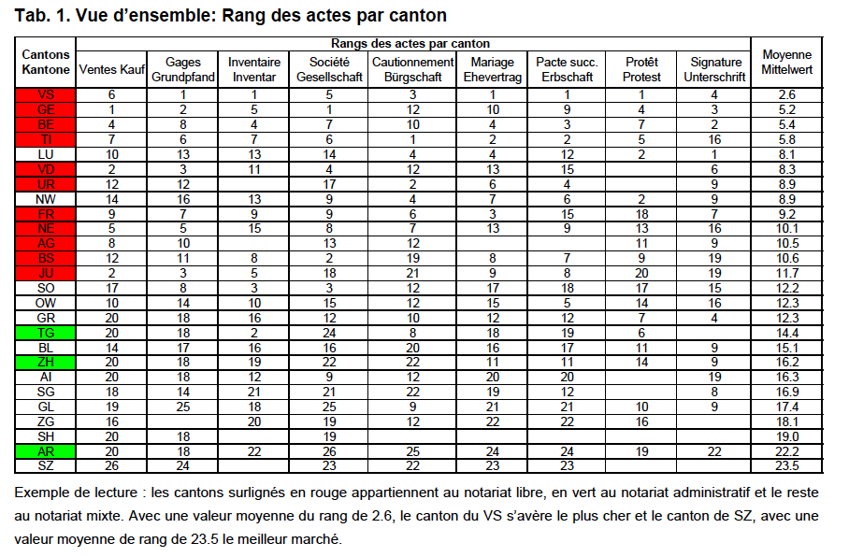

Si constata che le tariffe applicate in Ticino sono fra le più alte della Svizzera e che, ad eccezione di Lucerna e Nidvaldo, tutti i Cantoni con il notariato privato figurano nella parte alta della tabella.

Anche se ci si concentra solo sugli atti notarili che riguardano le vendite e i pegni immobiliari (tabella 2), si osserva che nei Cantoni con il sistema misto o pubblico si applicano tariffe inferiori a quelle dei Cantoni dove è in vigore il notariato privato.

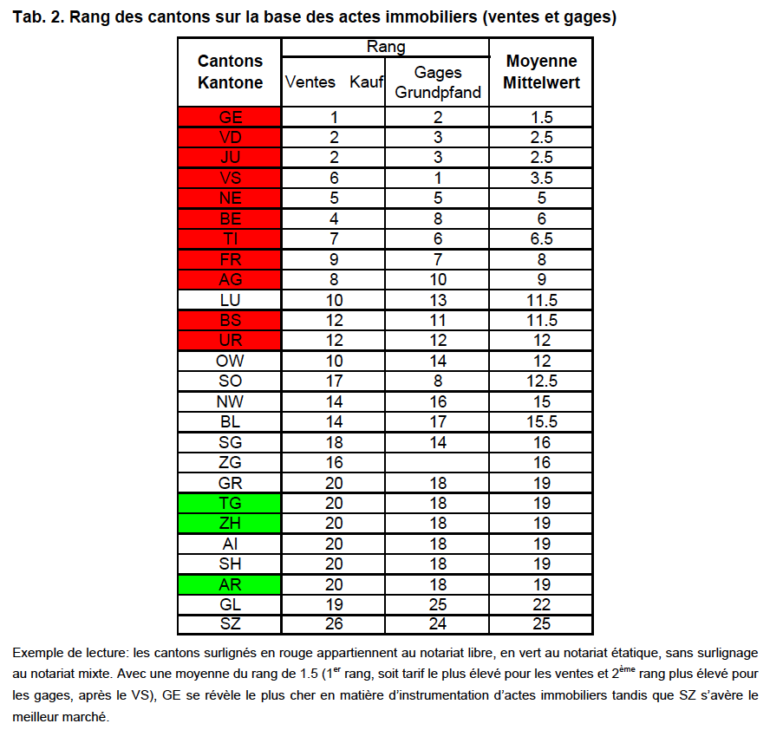

Lo studio approfondito effettuato dalla Sorveglianza dei prezzi dimostra chiaramente che il sistema di notariato scelto dai singoli Cantoni ha un impatto significativo sulle tariffe di base. Il notariato misto, proposto nel presente rapporto, risulta quindi vantaggioso dal profilo dei costi. Alle domande/osservazioni formulate alla riunione della Commissione della legislazione del 4 settembre 2013 si può quindi rispondere come segue:
- Lo studio della Sorveglianza dei prezzi ha comparato solo ciò che è comparabile, ossia le tariffe di base per nove atti notarili standardizzati. È quindi fuorviante sostenere che chi difende il passaggio al sistema misto o pubblico non tiene conto del fatto che nei relativi Cantoni i clienti devono, prima di passare dal notaio pubblico, sostenere altre spese di avvocato e/o notaio. Si tratta infatti di prestazioni supplementari, dovute alla complessità dell'atto notarile, che anche in Ticino vengono calcolate a parte, secondo una tariffa oraria assai alta (300.- franchi all'ora, secondo il nuovo disegno di legge).
- Lo studio della Sorveglianza dei prezzi non si è basato sulle tariffe massime, bensì su quelle poco superiori alle tariffe minime.
- Lo studio della Sorveglianza dei prezzi non ha mischiato tariffe notarili con eventuali tasse statali.

2. Indipendenza e imparzialità
Si tratta anche di offrire maggiori garanzie di indipendenza e imparzialità nell'esercizio di quella pubblica funzione. Ciò non è assicurato nell'attuale regime di notariato libero «a causa della duplice attività del notaio privato che è anche avvocato per lo più commercialista o associato a studi commerciali. Inoltre, perché fra gli stessi avvocati e notai è sempre meno l'interesse a occuparsi in particolare degli atti notarili di valore ridotto».

In un sistema misto l'utente (in primis il compratore) potrà, se lo ritiene opportuno, rivolgersi al notaio pubblico che gli garantirà una maggiore considerazione dei suoi interessi e sarà capace di declinare giuridicamente le sue volontà, rispettivamente di sciogliere tutti i suoi interrogativi, senza che nel contempo egli abbia a pagare una maggiore parcella notarile. Ovviamente il notariato pubblico non è indicato per coloro che abbisognano di una consulenza legale preventiva all'atto, ma questo è un problema che non riguarda il notariato misto.

È risaputo infatti che talvolta l'utente, prima di rivolgersi al notaio-funzionario dello Stato per la rogazione dell'atto, fa capo a un avvocato che lo consiglia in tutti gli aspetti dell'atto e se occorre allestisce la bozza da sottoporre al notaio pubblico, con i relativi costi di consulenza legale. Ciò non toglie che il fatto di dovere sottoporre la bozza al funzionario di Stato mette tutte le parti dell'atto notarile al riparo da sorprese, imprecisioni, confusioni, irregolarità e altro nella confezione dell'atto notarile. Vi sono poi rischi - seppur indubbiamente contenuti - di illeciti da parte del notaio privato. In altre parole, è importante, al di là del costo finale dell'operazione, che le parti possono contare su un'esecuzione corretta e scevra di errori della mansione notarile; esecuzione che è al giorno d'oggi sempre più delicata e talvolta anche difficile. Sarebbe interessante, a tal proposito, poter raccogliere dagli Uffici dei registri (Registri fondiari e Registro di commercio) i dati sui rigetti delle istanze di iscrizione a registro degli atti notarili, al fine di verificare la qualità degli atti notarili.

È da sottolineare, tuttavia, che la minoranza della Commissione non propone il modello del notariato di Stato. Si tratta invece di dare la possibilità al cittadino di optare liberamente per il notariato pubblico, laddove in particolare ritiene che il notaio pubblico tuteli meglio i suoi interessi e i suoi diritti. Non va infatti dimenticato che il notaio privato, liberamente scelto da chi poi pagherà la parcella notarile, rischia inevitabilmente di avere un riguardo maggiore per il cliente che l'ha prescelto, a prescindere dal fatto che il notaio deve per definizione essere "super partes". Caso particolare sono i notai legati a doppio filo con agenzie o impresari immobiliari che sono tenuti di fatto ad agire nel miglior interesse del promotore immobiliare per concludere in tempi brevi, e spesso senza approfondimenti a tutela del compratore e magari a scapito del venditore, l'operazione di compra-vendita di costruzioni in fase di edificazione o addirittura ancora a livello di progettazione e assicurare così al medesimo il pagamento in tempi rapidi (per esempio, il pagamento della quota di proprietà per piani in vendita, ma ancora nella prima fase di costruzione, vista la pressione degli interessi del debito di costruzione).

3. Spesa pubblica contenuta
Dalle prese di posizione dei Cantoni Grigioni e Soletta si deduce che la tesi secondo cui il notariato misto causi costi maggiori per lo Stato non regge. Anzi, l'esempio di Soletta dimostra che le entrate superano le uscite.
I costi relativi all'istituzione di un servizio statale di notariato vanno evidentemente approfonditi, ma si può sin d'ora affermare che l'istituzionalizzazione del notariato pubblico alternativo al notariato privato non dovrebbe comportare costi dissuasivi, considerato che la massa critica di una clientela del notariato pubblico, visti i numerosi rogiti effettuati in Ticino, esiste. Di conseguenza, esiste anche la possibilità da parte dello Stato di incamerare introiti almeno sufficienti a coprire le spese fisse, di formazione e di aggiornamento. D'altronde, va sottolineato che i giuristi del Cantone hanno competenze elevate in materia di atti notarili (basti pensare alle feconde esperienze raccolte da parte di funzionari degli uffici dei registri).

Iv. Posizione della commissione della concorrenza
È da segnalare, infine, la recente presa di posizione della Commissione della concorrenza (COMCO). La COMCO non prende posizione pro o contro il notariato privato, pubblico o misto, ma mette in evidenza la necessità di abbattere le barriere fra i Cantoni, ossia raccomanda «che anche i notai possano beneficiare della libera circolazione intercantonale». Ciò presuppone che i Cantoni riconoscano le qualifiche professionali equivalenti di notai di altri Cantoni. La COMCO raccomanda inoltre di «elaborare una base legale affinché le parti contraenti di negozi giuridici concernenti fondi non siano obbligate a ricorrere a un notaio locale per la registrazione degli atti pubblici, ma ne possano scegliere uno di un altro Cantone».

La presa di posizione della COMCO fa capire, quindi, che in questo ambito occorre che tutti facciano un passo in avanti e non si limitino a difendere a tutti i costi lo status quo (pur con piccole modifiche). E fa anche capire che a medio e lungo termine sarà sempre più difficile mantenere, in Ticino, il notariato esclusivamente privato e limitato esclusivamente ai notai locali. In altre parole, se governare significa prevedere, è meglio intraprendere il più presto possibile i passi necessari per avere un notariato moderno, in grado di conciliare, in maniera più ottimale rispetto a oggi, le esigenze non solo della categoria professionale ma anche dei cittadini e dello Stato.

V. CONCLUSIONE
La minoranza della Commissione della legislazione propone al Gran Consiglio di rinviare il messaggio n. 6491, chiedendo al Consiglio di Stato di presentare un nuovo messaggio e il relativo decreto legge in cui venga elaborato il sistema di notariato misto (pubblico-privato).

I seguenti atti parlamentari sono ritenuti evasi, poiché (del tutto o in parte) accolti:
- iniziativa parlamentare 22 aprile 2002 presentata nella forma generica da Werner Carobbio (ripresa da Pelin Kandemir Bordoli)
Competenza pubblica per gli atti notarili
- iniziativa parlamentare 26 gennaio 2009 presentata nella forma elaborata da Manuele Bertoli e cofirmatari (ripresa da Pelin Kandemir Bordoli)
Abrogazione dell'eccezione di responsabilità del Cantone per i notai
- iniziativa parlamentare 23 gennaio 2012 presentata nella forma generica da Giancarlo Seitz
Modifica della legge sul notariato e dell'ordinanza sul registro fondiario

Per la minoranza della Commissione della legislazione:
Nenad Stojanovic, relatore
Cereghetti - Corti - Gysin

Cfr. Corrado Barenco, Pio Caroni, Giorgio De Biasio, Stefano Manetti e Alfredo Snozzi, Per un notariato davvero pubblico nel Cantone Ticino, Bellinzona, Edizioni alternative, 1977.
Citazione tratta da Alex Dépraz, "Quel avenir pour le notariat en Suisse", Domaine Public, 30 gennaio 2013 (http://www.domainepublic.ch/articles/22631).
Pier Felice Barchi, "Il notariato deve essere misto", laRegione, 5 giugno 2003.
Lo studio è scaricabile, solo in francese e in tedesco, sul sito http://www.preisueberwacher.admin.ch/dokumentation/00073/00074/00076/index.html?lang=it
Iniziativa parlamentare generica (IG279) di Werner Carobbio (ripresa da Pelin Kandemir Bordoli), "Competenza pubblica per gli atti notarili", del 22 aprile 2002, tuttora inevasa.
http://www.news.admin.ch/message/index.html?lang=it&msg-id=50564

